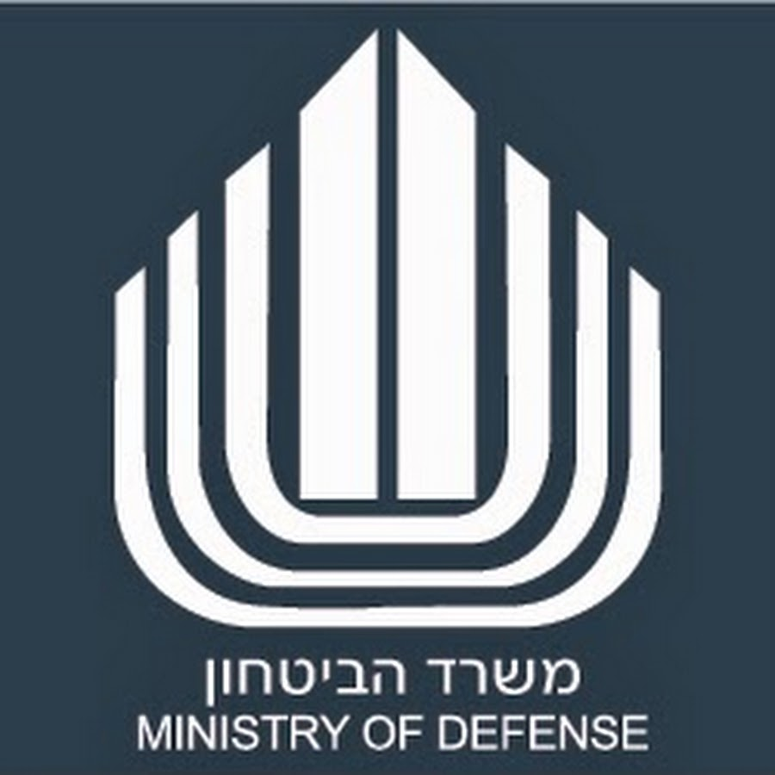
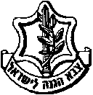

משרד הביטחון
סיור ביטחון לאומי ~ ירושלים הבקעה

יום רביעי~ 23 ספטמבר 2020 ~ ה' תשרי תשפ"א

"קום התהלך בארץ לאורכה ולרוחבה כי לך אתננה" (בראשית י"ג)
תוכנית וסדר יום:
- 07:00 – התכנסות בלטרון .
- 08:00 – ארוחת בוקר / מקום ימסר בהמשך
- 08:45 – על החיים בירושלים
- 09:00 – נסיעה לתל אלפול / הוילה של חוסין
- 09:15 - תצפית וסקירת שטח, גיאואסטרטגיה אתגרי ירושלים / נצ"מ דימ' גדעון מור
- 09:45 – נסיעה ל מ"פ שועפט - מפקדת עוטף ירושלים .
- 10:00 – נצ"מ מאיר אליהו על אתגרי עוטף ירושלים.
- 10:45 – נסיעה לשומרוני הטוב.
- 11:00 – ביקור בשומרוני הטוב / מוזיאון הפסיפסים
- 11:45 – נסיעה לואדי קלט מנזר התלוי סנט ג'ורג'.
- 12:00 – הליכה רגלית למנזר.
- 13:00 – נסיעה לים המלח / לארוחת צהריים בחוף ביאנקיני
- 13:30 – ארוחת צהריים מסעדת ביאנקיני
- 14:30 –נסיעה לקסר אל יהוד / אתר הטבילה
- 15:15 – נסיעה לנקודת השפך נהר הירדן - ים המלח.
- 15:30 - אתגרי גבול של שלום ישראל ~ ירדן / מג"ד - מח"ט הבקעה.
- 16:15 – ים המלח אתגרים ומציאות / מר אודי איזק, מועצת מגילות.
- 17:00 – נסיעה לחוות עינות קדם ושיחה עם עומר עתידיה.
- 18:00 – אופציה לביקור בנבי מוסא ( בהתאם לזמנים ועומס הסיור )
- 18:00 – נסיעה למחנה יהודה
- 19:30 –סיור טעימות במחנה יהודה של הלילה וערב הוואי.
- 23:00 – חזרה ללטרון
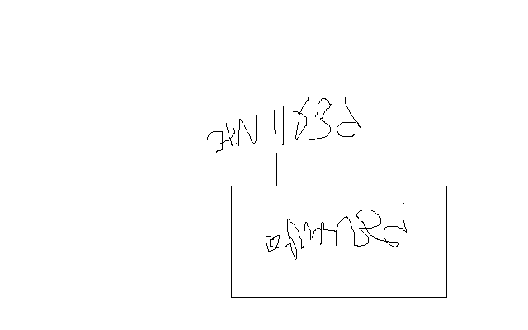
~ סיור פורה ומוצלח ~

נצ"מ דימ' גדעון מור
ג - מ ידע

